**Bastelaufgabe Aachener Dom**

**Handcraft task Aachen Cathedral**



|  |  |
| --- | --- |
| **Bezug/ Aachener Sagen** | Dombausage, Klappergasse (Sagen, in denen der Dom vorkommt) |
| **Materialien** | Kopiervorlage Dom, zweimal für jedes Kinder kopieren |
| **Aufgabenbeschreibung** | Kinder erhalten zweimal die Kopiervorlage. Sie schneiden die Skyline des Doms aus und kleben beide an den Klebestreifen zusammen. Vorher können die Kinder noch den Dom bemalen. Wenn die kleineren Kinder Probleme mit der Turmlinie oder der Kuppel haben, können diese auch breiter umschnitten werden, oder hier kann man auf das genaue Ausschneiden verzichten. |
| **Förderschwerpunkt** | * Hand-Augen-Koordination sowie * Feinmotorik und Grobmotorik * Selbstbewusstsein, Kinder könne stolz auf das Bastelergebnis sein und es den anderen Kindern zeigen. |



|  |  |
| --- | --- |
| **Legends of Aachen** | Domabausage, Klappergasse (legends which deal with the Aachen Cathedral) |
| **Material** | Copy of skyline of cathedral twice for each child |
| **Game rules** | Children cut out the cathedral skyline and put glue on the long stripes and stick them together. Those children who have problems with their fine motor skills don’t have to cut out the skyline exactly. Before cutting out the skyline children can colour the cathedral. |
| **What is promoted?** | * Hand-eye-coordination and * fine motor skills * Self-confidence, children are proud of their results and show them around |

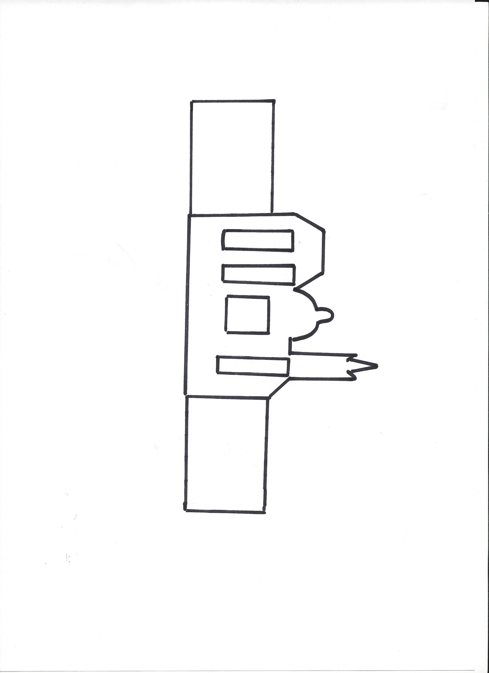

**2xkopieren, copy 2x**

